Revisión de técnicas de aprendizaje profundo para la detección y predicción de crisis epilépticas basadas en EEG.

Huarote Zegarra Raúl Eduardo, Lopez Artega Cesar Omar, Pumayauli Evangelista Bryan Jose
Universidad Nacional de Ingeniería,Perú, rhuarotez@uni.edu.pe
Universidad Nacional de Ingeniería,Perú,clopeza@uni.pe
Universidad Nacional de Ingeniería, Perú , bryan.pumayauli.e@uni.pe

Resumen– La epilepsia es un trastorno neurológico crónico caracterizado por crisis recurrentes que pueden conducir a la muerte. El tratamiento de las crisis suele implicar fármacos antiepilépticos y, en algunos casos, cirugía; sin embargo, los pacientes con epilepsia farmacorresistente a menudo permanecen sin un tratamiento eficaz debido a la falta de terapias dirigidas. El desarrollo de una técnica fiable para la detección y predicción de crisis epilépticas podría tener un impacto significativo en los protocolos de tratamiento clínico y en la atención de los pacientes con epilepsia.
A lo largo de los años, los investigadores han desarrollado diversas técnicas computacionales utilizando electroencefalografía (EEG) de superficie, EEG intracraneal y otras modalidades de neuroimagen, evolucionando desde métodos tradicionales de procesamiento de señales, hasta algoritmos avanzados de aprendizaje automático y aprendizaje profundo (DL) (por ejemplo, redes neuronales, red SOM, etc). Este metaanálisis revisa el desempeño de los modelos de DL en la detección de crisis y analiza factores como el tipo de modelo. El DL muestra un fuerte potencial para la detección de crisis basada en EEG. Sin embargo, se necesitan estudios clínicos multicéntricos, de mayor escala, para validar estos algoritmos y mejorar su interpretabilidad, seguridad y aplicabilidad en entornos clínicos reales
Palabras clave- Epilepsia, patrones EEG, red neuronal, paralelismo, eficiencia.

I. Introducción
La epilepsia es un trastorno neurológico caracterizado por crisis recurrentes y no provocadas, que son perturbaciones súbitas y temporales de la actividad eléctrica normal del cerebro. Afecta a millones de personas en todo el mundo e impone cargas significativas tanto a los individuos como a los sistemas de salud.
Las personas con epilepsia experimentan crisis inesperadas y abruptas que pueden provocar pérdida de la conciencia y falta de control. Por lo tanto, son susceptibles a lesiones, accidentes de tráfico y muerte. Estas crisis varían ampliamente en severidad, duración y síntomas, desde lapsos de conciencia hasta convulsiones e inconsciencia. Clínicamente, las crisis pueden manifestarse como pérdida de la conciencia, convulsiones motoras o cambios conductuales sutiles, que a menudo resultan en caídas, lesiones o incluso la muerte. De manera importante, aproximadamente el 70 % de los pacientes con epilepsia puede quedar libre de crisis con un diagnóstico y tratamiento oportunos y precisos [1]. Por lo tanto, la detección rápida y fiable de las crisis es fundamental para reducir la morbilidad y mejorar la calidad de vida de los pacientes.
Tradicionalmente, el diagnóstico de la epilepsia implica una combinación de evaluaciones clínicas y el uso de diversas herramientas diagnósticas, incluyendo electroencefalografía (EEG), resonancia magnética (MRI), tomografía computarizada (CT), tomografía por emisión de positrones (PET) y magnetoencefalografía [2]. Entre estas, el EEG sigue siendo el estándar de oro para el diagnóstico de la epilepsia debido a su alta resolución temporal, carácter no invasivo y rentabilidad [3]. Sin embargo, la interpretación diagnóstica del EEG depende en gran medida de la evaluación visual por neurólogos, psiquiatras o neurocirujanos experimentados y puede variar entre tipos de epilepsia. También es importante reconocer que las anomalías del EEG pueden no ser evidentes en los registros interictales, especialmente en epilepsias de inicio temprano o sutil, lo que complica aún más el diagnóstico. Además, las características epileptiformes en un EEG, como espigas, ondas agudas o complejos punta-onda, requieren juicio experto, y no existe un criterio único universalmente adoptado [4].
Los electroencefalografía (EEG) [5, 6] surgió como la modalidad dominante para el diagnóstico debido a su alta resolución temporal en la captura de patrones electrofisiológicos ictales e interictales, a pesar de su limitada resolución espacial. La mayoría de los estudios sobre detección y predicción de epilepsia se han centrado en desarrollar soluciones automatizadas que se basan en señales EEG como modalidad principal, dada su alta resolución temporal, medición directa de la actividad neuronal y uso clínico generalizado en el análisis de crisis. Otras técnicas de neuroimagen, es decir, PET y MRI, proporcionan valiosa información estructural y metabólica; sin embargo, su aplicación en la investigación de epilepsia basada en IA sigue siendo limitada debido a varios factores. PET y MRI ofrecen una resolución espacial superior, pero carecen de la precisión a nivel de milisegundos necesaria para capturar cambios rápidos epileptiformes, lo que las hace menos adecuadas para la detección y predicción de crisis en tiempo real. Además, el EEG es más accesible, rentable y más fácil de integrar en sistemas de monitorización continua que PET y MRI, los cuales requieren instalaciones especializadas y son menos prácticos para el uso a largo plazo.
Esta revisión examina sistemáticamente las técnicas de extracción de características y su papel fundamental en los sistemas de detección de crisis. En primer lugar, exploramos la adquisición de señales EEG y los desafíos inherentes al procesamiento de señales biomédicas. Posteriormente, analizamos cómo las arquitecturas de DL automatizan la extracción de características y ofrecemos una comparación de ventajas para el manejo de datos complejos neurofisiológicos. Este estudio analiza detalladamente los métodos de detección de crisis basado en DL, proporcionando ideas críticas para su aplicabilidad clínica, así como conocimientos sobre los desafíos metodológicos y los puntos de referencia de desempeño.
II. Metodologia
Los experimentos se realizaron sobre registros EEG multicanal correspondientes a pacientes epilépticos, considerando 18 canales y múltiples episodios etiquetados como interictal, preictal e ictal. Las señales fueron segmentadas en ventanas temporales de 1 segundo.
Como etapa clave de preprocesamiento, se aplicó una transformada de Gabor, la cual permitió mapear cada ventana EEG a una representación tiempo–frecuencia bidimensional. Este enfoque preserva información espectral relevante para la discriminación de estados epilépticos y es consistente con metodologías reportadas en la literatura para mejorar la separabilidad de clases en EEG.

III. Metoologia de la estrategia
Las redes neuronales implementadas para la revision son:

3.1 Red neuronal completamente conectada (Fully Connected Neural Network, FCNN)
Se implementó una red neuronal supervisada completamente conectada, entrenada sobre las representaciones bidimensionales obtenidas tras la transformación de Gabor.
Arquitectura general, en la capa de entrada, fue las características EEG 2D vectorizadas. En la capas ocultas densas con funciones de activación no lineales y en la capa de salida multiclase para la clasificación de estados interictal, preictal e ictal. Para el entrenamiento, fue una optimización iterativa durante 20 epoch.

3.2 Mapas autoorganizados (Self-Organizing Maps, SOM)
Adicionalmente, se evaluó un enfoque no supervisado basado en Mapas Autoorganizados de Kohonen (SOM), con el objetivo de analizar la capacidad de autoagrupamiento de los patrones EEG.
La configuración para la entrada de la red SOM, fue primero la conversión de las entradas EEG bidimensionales a vectores. Luego el entrenamiento de SOM con distintas dimensiones del mapa: 10×10, 20×20 y 30×30. La implementación de la red SOM fue secuencial y paralela (uso de hilos).
IV. Resultados
Los resultados de la FCNN, arrojaron:
- Exactitud (accuracy) en validación: aproximadamente 0.88 en las últimas epoch.
- Evaluación final en datos de prueba:
  - Accuracy: 1.00
  - Precisión, recall y F1-score: 1.00 para las tres clases.
La matriz de confusión mostró una clasificación perfecta de las 1586 muestras del conjunto de prueba, sin errores de confusión entre clases.
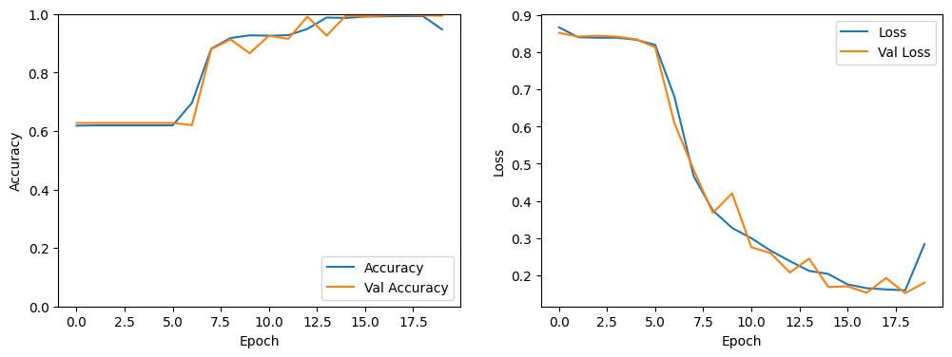
Estos resultados indican una alta capacidad de discriminación del modelo bajo las condiciones experimentales, aunque deben interpretarse considerando el tamaño del conjunto de datos y el posible riesgo de sobreajuste, tal como se discute en la literatura.
Los resultados de la red SOM, arrojaron:
- Accuracy para SOM 10×10: 1.00
- Accuracy para SOM 20×20: 1.00
- Accuracy para SOM 30×30: 1.00
La mejor configuración se obtuvo con un mapa 10×10, logrando una clasificación perfecta sobre 6340 muestras:
- Accuracy global: 1.00
- Precisión, recall y F1-score: 1.00 en todas las clases.
El tiempo de computo de la red SOM secuencial fue de 23min, se hizo la paralelización de la red SOM del entrenamiento no afectó negativamente el desempeño, manteniendo la misma exactitud y reduciendo el tiempo computacional a 13min. Así el uso de la paralelización redujo en un 43.47%
Estos resultados sugieren que los patrones EEG presentan una estructura altamente separable en el espacio de características utilizado, lo cual concuerda con estudios previos que reportan un buen desempeño de SOM en tareas de clustering y clasificación de EEG.
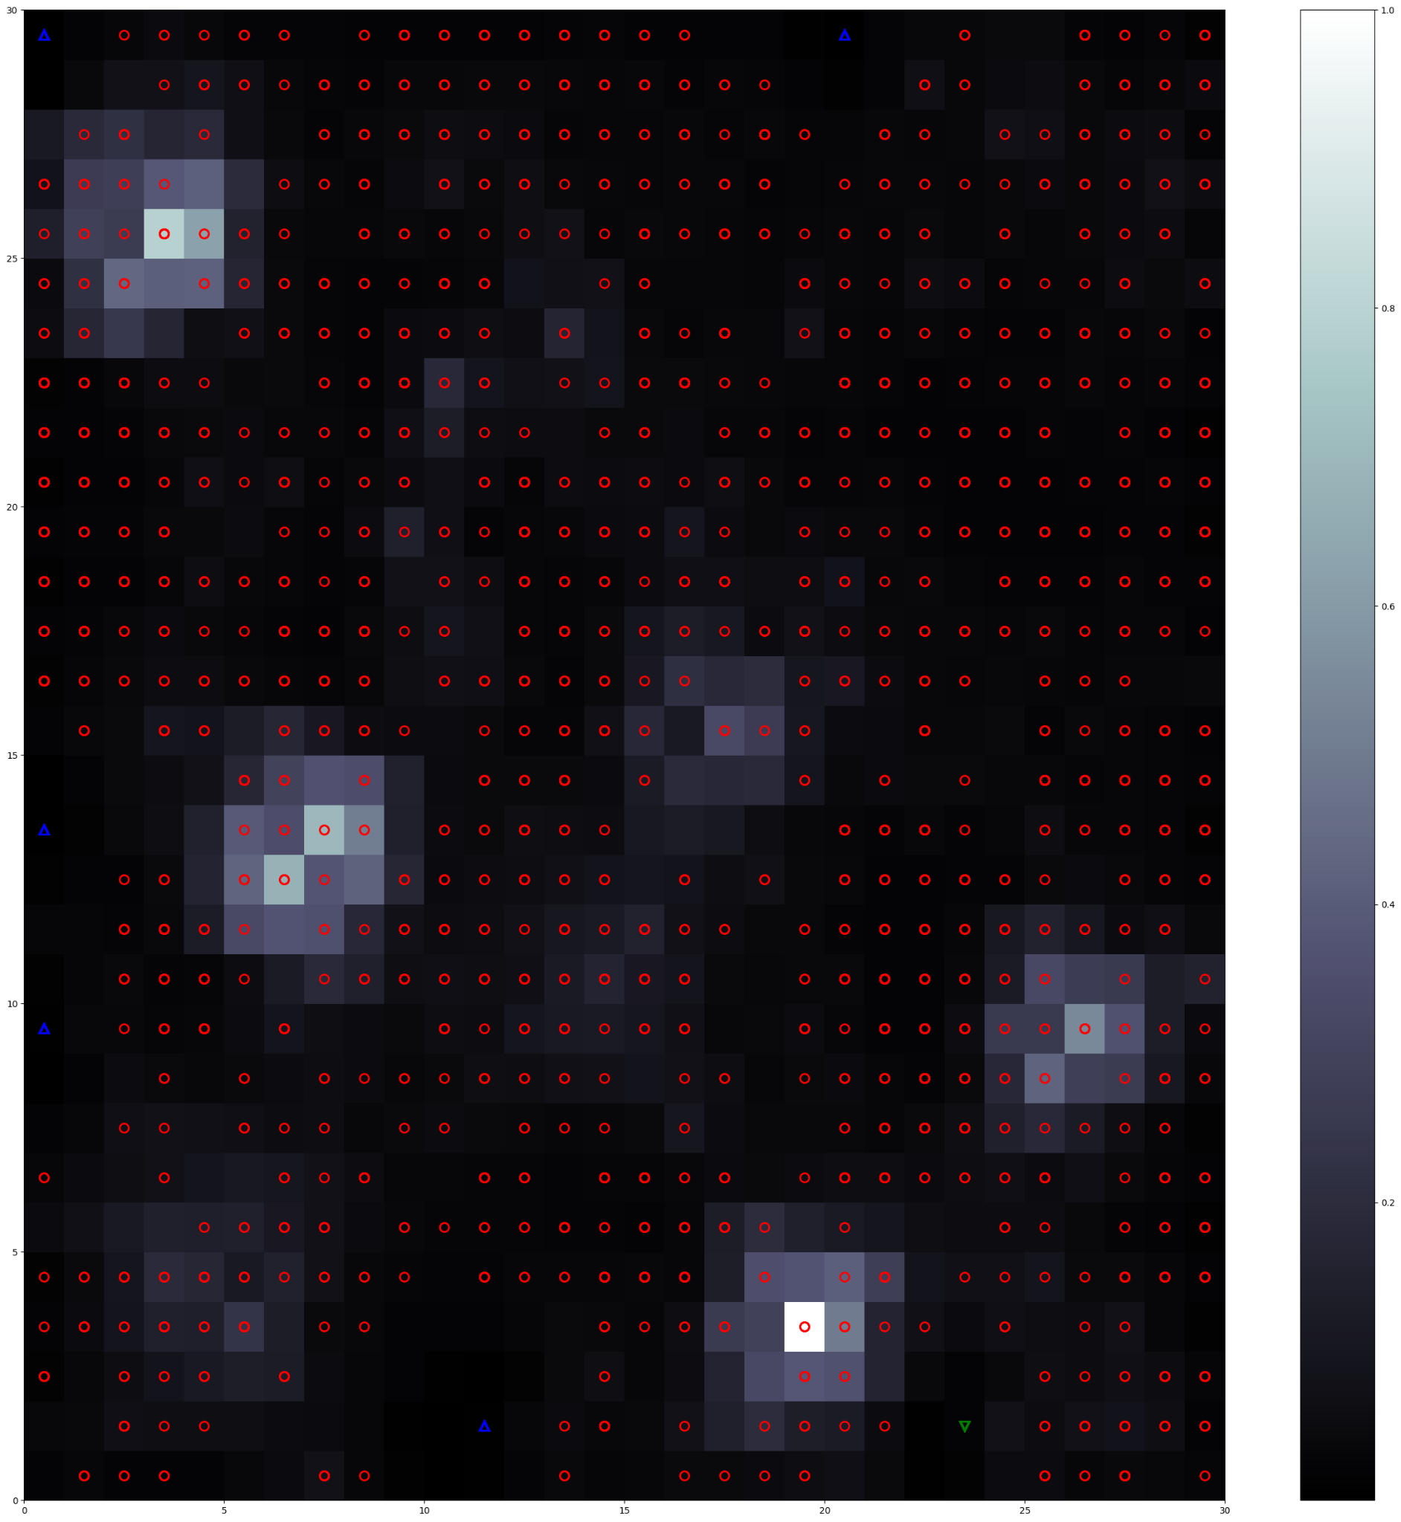
Los experimentos demuestran que tanto las redes neuronales supervisadas FCNN como los SOM pueden alcanzar un desempeño excelente en la detección de crisis epilépticas a partir de EEG. Sin embargo, desde una perspectiva de revista científica, es fundamental destacar la importancia de incorporar métricas clínicas adicionales y análisis de interpretabilidad.
En este trabajo se documentó el uso de dos enfoques neuronales principales —redes completamente conectadas y mapas autoorganizados— aplicados a señales EEG para la detección de crisis epilépticas. Ambos métodos alcanzaron exactitudes del 100 % bajo el escenario experimental considerado. Estos resultados refuerzan el potencial de las redes neuronales en sistemas automáticos de detección de epilepsia, en concordancia con la literatura reciente, aunque se requieren estudios adicionales para garantizar su robustez y aplicabilidad clínica real.
References
- Yu, S.; El Atrache, R.; Tang, J.; Jackson, M.; Makarucha, A.; Cantley, S.; Sheehan, T.; Vieluf, S.; Zhang, B.; Rogers, J.L.; et al. Artificial intelligence-enhanced epileptic seizure detection by wearables. Epilepsia 2023, 64, 3213–3226.
- Khan, G.H.; Khan, N.A.; Bin Altaf, M.A.; Abbasi, Q. A Shallow Autoencoder Framework for Epileptic Seizure Detection in EEG Signals. Sensors 2023, 23, 4112.
- Yun, S. Advances, challenges, and prospects of electroencephalography-based biomarkers for psychiatric disorders: A narrative review. J. Yeungnam Med. Sci. 2024, 41, 261–268.
- Djemal, A.; Bouchaala, D.; Fakhfakh, A.; Kanoun, O. Wearable Electromyography Classification of Epileptic Seizures: A Feasibility Study. Bioengineering 2023, 10, 703.
- Fan ML, Chou CA (2019) Detecting abnormal pattern of epileptic seizures via temporal synchronization of EEG signals. IEEE Trans Biomed Eng 66(3):601–608. https:// doi. org/ 10. 1109/ TBME. 2018. 28509 59
- Sharmila A (2018) Epilepsy detection from EEG signals: a review. J Med Eng Technol 42(5):368–380. https:// doi. org/ 10. 1080/ 03091 902. 2018. 15135 76
- Manual de Práctica Clínica en Epilepsia - SEN
https://www.sen.es/pdf/guias/GuiaEpilepsia_2025.pdf
- Guía de Atención Integral (2024)
https://www.mspbs.gov.py/dependencias/progsalud/adjunto/dfefac-GUIAEPILEPSIA.pdf
- Comprehensive Review of ML/DL for Epileptic Seizure Detection (2025)
https://www.researchgate.net/publication/398570164_Comprehensive_review_of_machine_learning_and_deep_learning_techniques_for_epileptic_seizure_detection_and_prediction_based_on_neuroimaging_modalities
- Epilepsia del Lóbulo Temporal y riesgo neuropsicológico
https://www.actaneurologica.com/index.php/anc/article/view/728/1531
- Amplitude-integrated EEG processing and its performance for automatic seizure detection
https://ieeexplore.ieee.org/document/7412252
- Less Parameterization Inception-Based End to End CNN Model for EEG Seizure Detection
https://ieeexplore.ieee.org/stamp/stamp.jsp?arnumber=10129012
- Exploring the Applicability of Transfer Learning and Feature Engineering in Epilepsy Prediction Using Hybrid Transformer Model
https://ieeexplore.ieee.org/stamp/stamp.jsp?arnumber=10046136
- Epileptic Seizure Detection Based on Path Signature and Bi-LSTM Network With Attention Mechanism
https://ieeexplore.ieee.org/stamp/stamp.jsp?arnumber=10381774
- Epileptic Seizure Detection in EEG Signals Using a Unified Temporal-Spectral Squeeze-and-Excitation Network
https://ieeexplore.ieee.org/document/8995501

